ČETRTEK – 14. 5. 2020
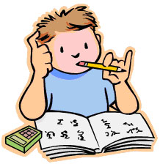 MATEMATIKA
Poglej in naredi, če ti je še kaj ostalo.
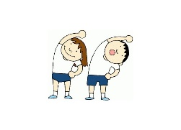SPROSTITEV IN GIBANJE
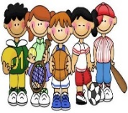 ŠPORT
